ČJ 8. – DOMÁCÍ ÚKOL č. 2 – zadání
Všechny vás srdečně zdravím. Doufám, že nestrádáte
bez školy, p. učitelky a že se máte celkem dobře i přes roušku na ústech /někteří to potřebovali, že? /….
Vypadá to, že se hned tak neuvidíme, tak pokračujte pilně ve studiu /předpokládám, že je to dost naivní představa/

Doporučení:
I/Procvičuj si na webových stránkách, které už znáš z našeho procvičování na PC
a) https://www.skolasnadhledem.cz/
b) https://www.onlinecviceni.cz
c) https://www.pravopisne.cz/
d) https://www.mojecestina.cz/
e) www.kaminet.cz
…atd.

II/Pracovní listy:
-vytiskni a nalep do školního sešitu/popř. přepiš
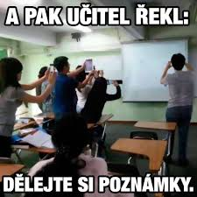

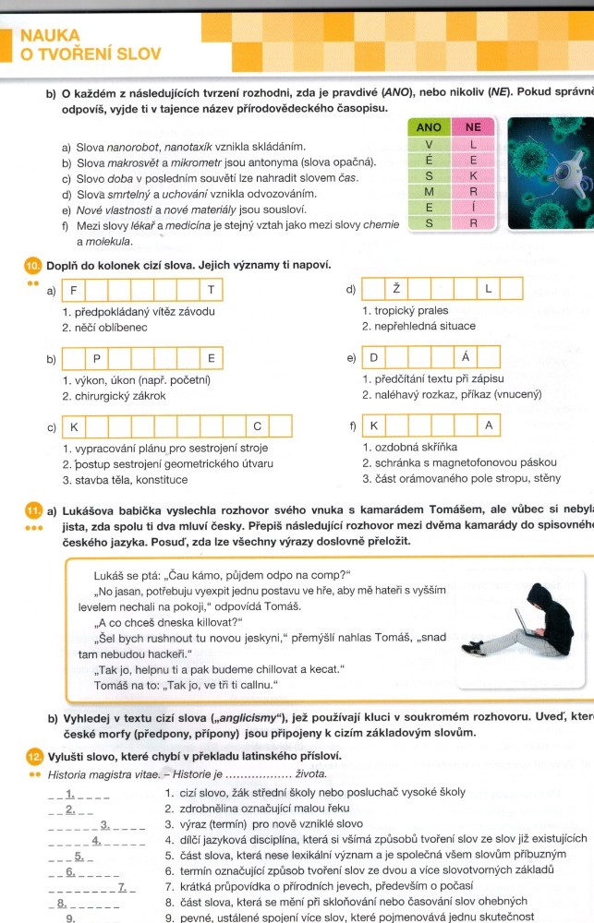
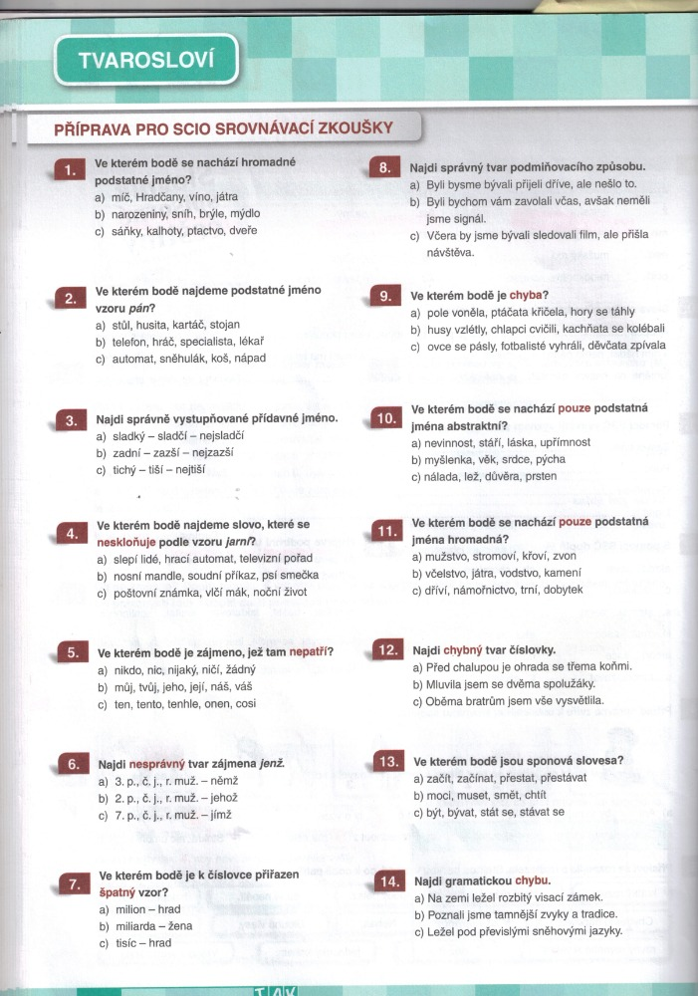
Vyřeš JEN cvičení cv. b, cv.10, cv. 12
Zakroužkuj správnou odpověď
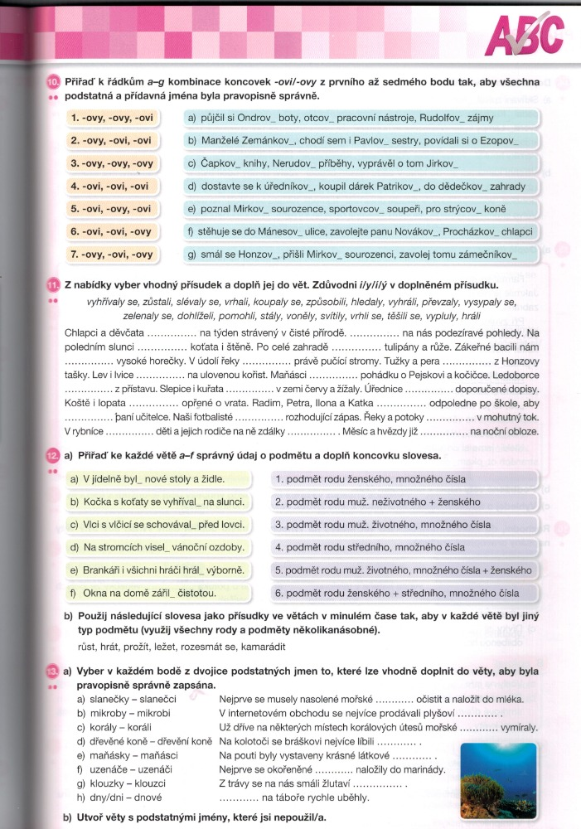
Opakujeme pravopis (cv. 10, cv. 11, cv. 12a )

